УЧАСТИЕ ШКОЛЬНИКОВ В КОНКУРСАХ
С ИСПОЛЬЗОВАНИЕМ ПО КОМПАС
Терехова Н.В. (alter62@mail.ru , ГБОУ Школа 1245, профильная школа МГТУ им. Н.Э. Баумана); Николаева О.Ю. (nikoj15@yandex.ru , ГБОУ Инженерная школа № 1581, профильная школа МГТУ им. Н.Э. Баумана)
Аннотация
С 2024 года предмет «Черчение» вернулся в школу, но в новом качестве. Согласно ФРП (федеральной рабочей программе) ввели помимо классического черчения еще и компьютерное. Сейчас без знаний этого предмета невозможно представить ни одну из инженерных профессий. Еще будучи в школе учащимся важно реализовать свои знания и лучший способ для этого является их участие в интеллектуальных состязаниях. В статье мы расскажем о конкурсах с использованием отечественного САПР, в которых принимают участие наши школьники.
Программа КОМПАС, как и любая САПР-система позволяет развивать пространственное мышление учащихся, которое важно для любой предметной области, будь то стереометрия (раздел геометрии), физика, биология или химия. Нужно помнить, что сама программа КОМПАС заменяет ручную непродуктивную работу инженера-конструктора. Без знаний основ проекционного черчения использовать программу нельзя. В курсе школьной программы учащиеся фактически знакомятся с приемами работы в САПР. Более глубокие знания получают на дополнительных внеурочных занятиях. Конечно, для понимания уровня усвоения отечественного СОФТа* ребятам необходимо реализовать свои знания в проектной деятельности, в олимпиадах и конкурсах. Одним из рейтинговых мероприятий является Открытая городская научно-практическая конференция «Инженеры будущего» на базе РТУ МИРЭА, где школьники защищают свои проекты. Чтобы проект был конкурентно способным необходимо соблюдать все требования к его оформлению. Как правило, призерами и победителями такого конкурса становятся ребята работающие над проектом не менее двух лет. Просто создать 3D-модель какого-то изделия не достаточно, важно, чтобы в работе были выполнены те или иные расчеты к данной конструкции. Так например, создавая 3D-модель марсохода автор проекта выполнил расчеты для геостационарного спутника, который должен наблюдать за работой марсохода (Рис. 1 и 2), или создавая 3D-модель медицинских носилок для СВО автор проанализировал скуществующие носилки их достоинства и недостатки (Рис. 3 и 4, цветами выделены достоинства и недостатки).
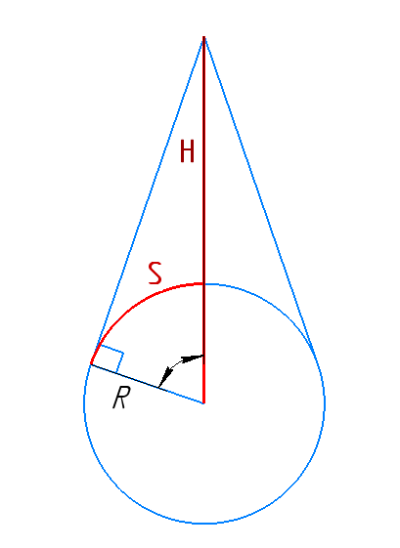
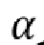
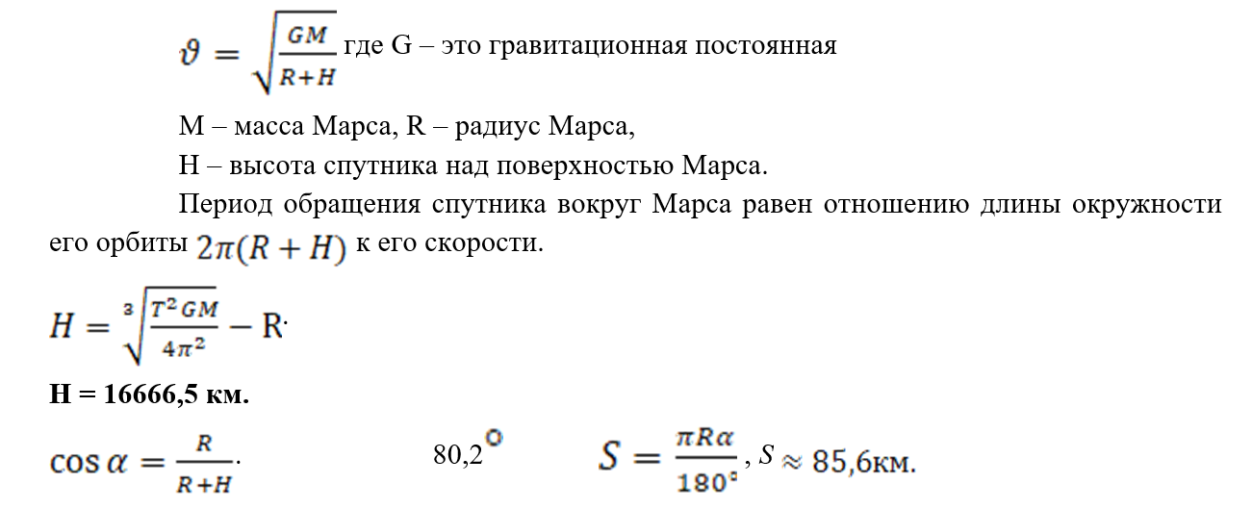
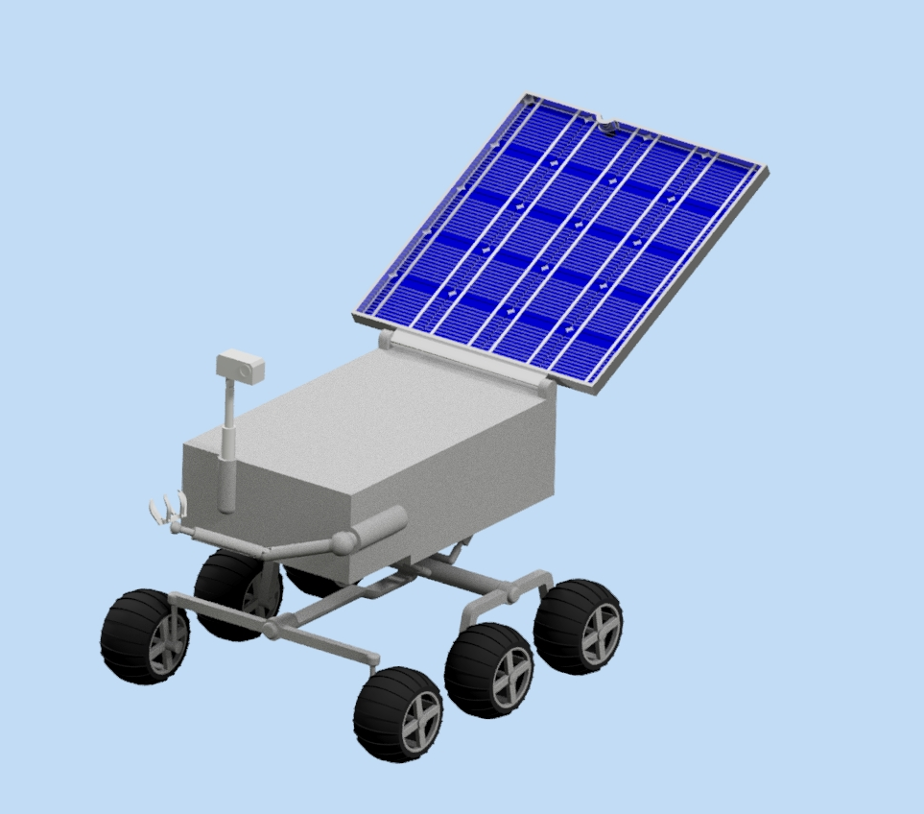
Рис 1. Общий вид Марсохода Рис. 2. Расчет геостационарного спутника

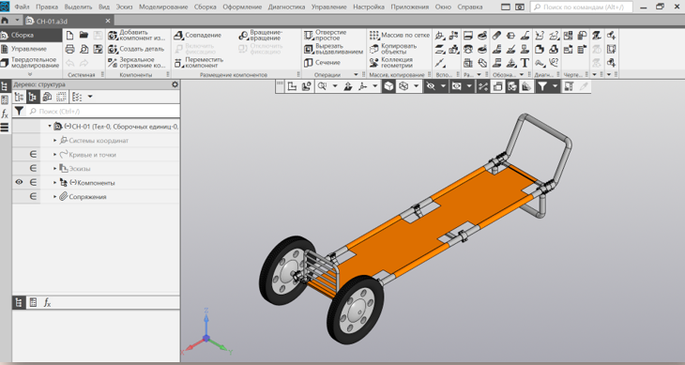 | 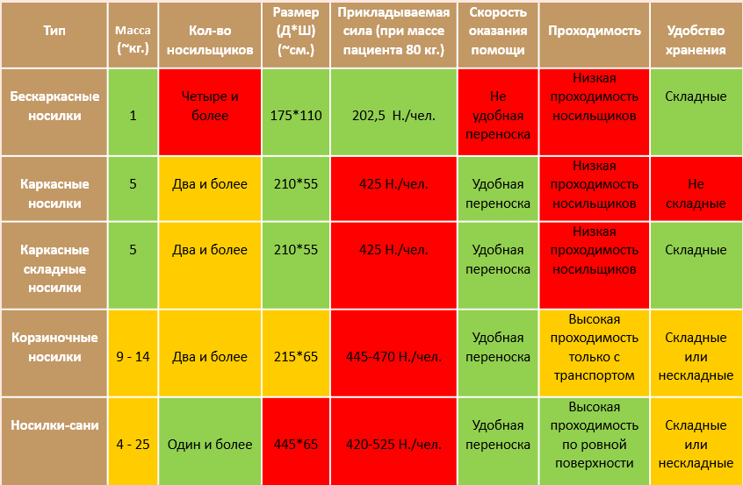
Рис. 3D-модель медицинских носилок | Рис. 4 Таблица существующих носилок

Подобные проекты можно представить и на олимпиаде «Шаг в будущее» в секции «Инженерное дело» на базе МГТУ им. Н.Э. Баумана. В этой же олимпиаде есть секция «Компьютерное моделирование и графика», где учащиеся должны показать знания и по математике, и по проекционному черчению и по компьютерному моделированию. [1]. Задания по 3D-моделированию, как правило, создаются без учета сборок, так, например, в этом году школьникам было предложено смоделировать крестовую отвертку.
В отличие от МГТУ в Московском Политехническом университете в региональной олимпиаде по инженерной и компьютерной графике учащимся необходимо уметь моделировать по заданным чертежам, на рисунке 5 представлена трехмерная модель задания этого года. [2].
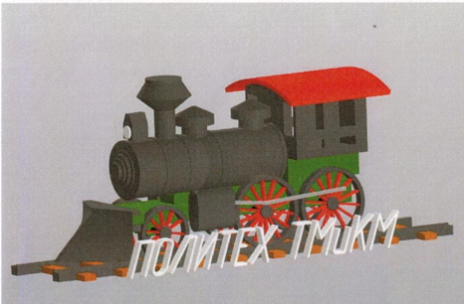 | 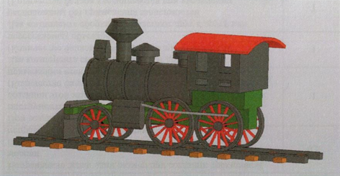
Рис. 5. Задание Олимпиады по инженерной и компьютерной графики ПОЛИТЕХ -2025

В указанных выше конкурсах могут принимать учащиеся с 8 класса. Обучающиеся в начальной школе могут попробовать свои силы в чемпионате профессий: детский чемпионат «Мастерята», а уже с 12 лет – в чемпионате профессий «Московские мастера» (юниоры) в компетенции «Инженерный дизайн САПР». Ежегодно Центр Графической Культуры, Ассоциация учителей черчения и КМ, Группа компаний АСКОН, Компания ЗАО «Топ системы», Компания АО «Нанософт», кафедра «Инженерной графики» МГТУ им. Н.Э. Баумана, а с 2024 года РГАУ МСХА им. К.А. Тимирязева проводят Всероссийский графический турнир «Черчение – международный язык техники» на базе академии для школьников и студентов. Он проходит в два этапа: 1-й – дистанционный, 2-й – очный. В этом турнире можно участвовать как индивидуально, так и командой. Номинации турнира:
- ПРОЕКТИРОВАНИЕ (решение творческой инженерно-технической задачи)
- ЭСКИЗЫ
- ЧЕРТЕЖИ (компьютерная и ручная техники)
- КОМПЬЮТЕРНОЕ МОДЕЛИРОВАНИЕ
- МАКЕТЫ
- ИНФОГРАФИКА
Председатель Оргкомитета Турнира директор Центра Графической Культуры Анисимова Галина Анатольевна.
* СОФТ - это тоже самое, что и программное обеспечение (ПО) только на сленге компьютерной терминологии. Он происходит от английского жаргонного слова «Soft» («Мягкий»), которое было сокращено от полного англоязычного термина Software («Программное Обеспечение»).
Литература:
- ОЛИМПИАДА ШАГ В БУДУЩЕЕ ПО КОМПЬЮТЕРНОМУ МОДЕЛИРОВАНИЮ И ГРАФИКЕ: сайт. – URL: https://olimpiada.ru/activity/5362/tasks (дата обращения: 29.05.2025). – Текст: электронный. (доступ свободный)
- ОЛИМПИАДА ПО ИНЖЕНЕРНОЙ И КОМПЬЮТЕРНОЙ ГРАФИКЕ . – URL: https://mospolytech.ru/news/moskovskiy-politekh-priglashaet-shkolnikov-na-olimpiadu-po-inzhenernoy-i-kompyuternoy-grafike-/ (ДАТА ОБРАЩЕНИЯ: 30.05.2025). – ТЕКСТ: ЭЛЕКТРОННЫЙ. (доступ свободный)

